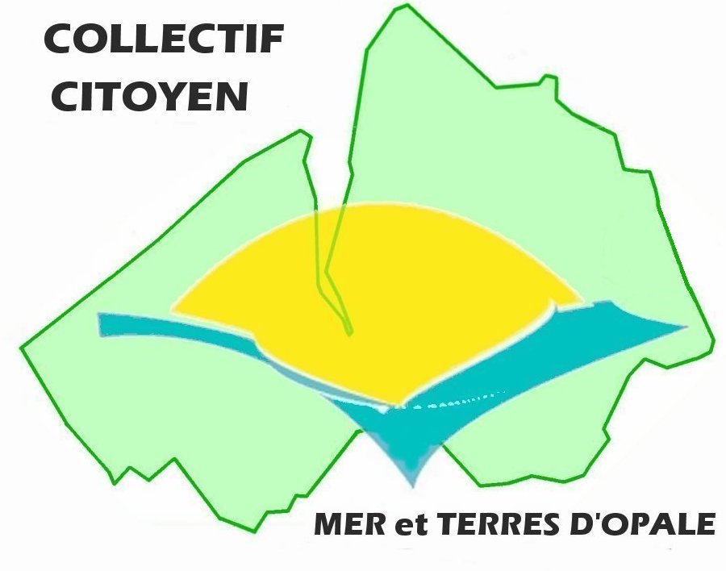

COMBATTRE LE BROUILLARD A L'AIDE D'ONDES HERTZIENNES

Par EDFRID A. BINGHAM et JOHN PARSLOW
Technical World Magazine, Juillet 1909

Le brouillard, cause principale des désastres maritimes, cause fréquente d'accidents de chemin de fer, fléau de la vie dans bien des villes industrielles, a enfin rencontré un conquérant. Il s'agit de Monsieur Maurice Dibos, un ingénieur français, qui a inventé un procédé permettant de disperser le brouillard le plus épais dans un périmètre donné.

M. Dibos occupe une position éminente d'ingénieur consultant auprès de La Foncière Transports, une des principales compagnies françaises d'assurances maritimes. De ce fait, il est constamment sollicité à fins de rechercher les causes des naufrages et de recommander des mesures en vue de leur prévention. Au cours de sa longue expérience professionnelle, il a été frappé par l'importance considérable du brouillard comme facteur de désastres et de retards maritimes. Le brouillard est non seulement responsible du plus grand nombre de collisions en haute mer, souvent accompagnées d'importantes pertes en vies humaines, mais il est à l'origine de la majorité des accidents survenant aux vaisseaux entrant ou sortant des ports. La suppression des brouillards portuaires rendra d'incalculables services à l'humanité.

A terre, chacun connait les effets funestes du brouillard sur les chemins de fer. En masquant les signaux, le brouillard a poussé plus d'un mécanicien de locomotive à précipiter son train vers le désastre et ses passagers vers une mort dont la seule pensée glace le sang des voyageurs appréhensifs. La dispersion du brouillard à proximité des signaux peut minimiser le nombre de désastres ferroviaires ou en tout cas contribuer à les réduire.

Les méfaits du brouillard dans certains secteurs industriels a depuis longtemps fait l'objet d'études scientifiques. Dans certains "pays noirs", le brouillard domine de façon presque permanente et les habitants vivent par conséquent dans une demi-obscurité qui est non seulement déplaisante mais aussi malsaine. Le brouillard entrave l'action bénéfique du soleil, notamment celle des rayons solaires violets et ultra-violets qui ont le pouvoir de détruire les germes de maladie. Ces rayons sont absorbés par le brouillard et ne peuvent exercer leur pouvoir antiseptique dans une région brumeuse.

Depuis 1898, M. Dibos a consacré son attention à la dissipation du brouillard à l'aide d'une combinaison d'ondes hertziennes et d'ondes intenses de chaleur produites par un mélange d'oxygène et d'hydrogène. Ses découvertes concernant les ondes hertziennes ont déjà été reconnues par des récompenses émanant du Smithsonian Institut, de l'Académie des Sciences française et de la Société française d'Ingénieurs Civils, dont il représente un des flambeaux les plus éminents.

M. Dibos a basé sa tactique de campagne anti-brouillard sur la théorie d'Aitkin concernant les brouillards et sur les recherches de lord Kelvin. Aitkin considère que le brouillard résulte de la condensation de petites gouttes d'eau sur de minuscules particules de poussière, des particules si fines qu'elles demeurent en suspension dans l'atmosphère. Lord Kelvin a montré comment cette condensation de goutelettes d'eau se produit sur les parois des récipients utilisés en laboratoire. Aitken a indiqué que les minuscules particules de matière flottant dans l'air forment un noyau permettant la création de points de brouillard. Il soutient que si ces particules n'existaient pas, il n'y aurait ni brouillard, ni nuages. Tous les excès de vapeurs aqueuses sur-saturant l'atmosphère retomberaient sur terre sous forme de rosée.
Le fait que le brouillard résulte de l'agglomération de vapeurs aqueuses autour de particules de poussière explique pourquoi les brouillards sont si prévalents dans les régions industrielles. Les usines émettent des colonnes denses de fumée remplies de particules de poussière qui s'accumulent dans l'atmosphère et forment des points de condensation pour les vapeurs aqueuses aériennes, ce qui condamne ces régions à se trouver perpétuellement sous le règne du Roi Brouillard.

L'océan représente naturellement une source importante de brouillard car les vents emportent des particules minérales et organiques très loin des côtes.

Le problème pratique rencontré par M. Dibos dans sa lutte contre le brouillard était de débarasser l'air des particules de poussière formant les noyaux des points de brouillard. Ces points sont solidaires les uns des autres à la manière d'un gâteau de miel. Si cette cohésion et l'équilibre qui en résulte pouvaient être détruits, les particules retomberaient et l'eau en condensation retrouverait son état de vapeur transparente.

Une des idées de M. Dibos pour disperser le brouillard dérive de l'observation qu'il avait faite à bord d'un bateau à vapeur traversant la Manche un jour de brouillard. Il remarqua, dans la traînée du conduit d'air de la chaufferie, une légère diminution du brouillard sur une certaine distance. L'air chaud avait dispersé le brouillard sur une longueur d'environ trente yards. Ceci lui suggéra d'utiliser des gaz chauds, qu'il emploie désormais avec succès, conjointement aux ondes hertziennes, la fonction de celles-ci étant d'agiter et de déplacer les particules de poussière, de même qu'une pierre lancée fait mouvoir l'eau d'une mare. Les particules ont tendance à se déplacer vers le bas et, tandis qu'elles s'entrechoquent, cette action, secondée par la chaleur, devient cumulative et accroît la retombée vers le sol.

M. Dibos à récemment invité un petit nombre de savants et d'ingénieurs à la Gare du Nord, une des principales stations de chemin de fer parisiennes, par un jour de brouillard. Il y a créé une sensation en dispersant complètement un brouillard épais enveloppant les signaux, alors que la voie ferrée prolongeant la zone était baignée dans un brouillard des plus denses.

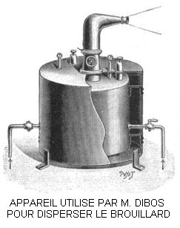
M. Dibos vient d'obtenir ses plus récents résultats à Wimereux, près de Boulogne. Il a érigé un mat au-dessus de la villa Excelsior, du type normalement utilisé en télégraphie radioélectrique. Au sommet de ce mat, il a placé une antenne circulaire munie de pointes diffusantes en cuivre. A l'aide de ce diffuseur, il émet des ondes hertziennes, par courant secondaire, d'une puissance allant de 380.000 à 400.000 volts. Un peu en-dessous de l'émetteur d'ondes hertziennes, se trouve un cercle métallique plus petit garni des buses de quatre évents produisant des gaz chauds dérivants d'un mélange d'oxygène et d'hydrogène. Les ouvertures de ces évents sont dirigées vers les quatre points cardinaux et chacune d'elles émet une onde calorifique de 2.000 degrés centigrade. Des tubes en caoutchouc relient les évents au collecteur recueillant le mélange gazeux. Un appareil, dont la nature exacte est tenue secrète pour le moment, contrôle l'émission conjointe des ondes hertziennes et des ondes calorifiques – combinaison qui, d'après M. Dibos, produit les ions dispersant le brouillard. Cet appareil de contrôle est peu encombrant et M. Dibos peut aisément le transporter à tout endroit où il est nécessaire de se débarrasser du transporter en quelconque endroit où ;;;;;;;;;;;;;;;;;;;;;;;;;;;;;;;;;;;;;;;;;;;;;;;;;;;;;;;;;;;;;;;;;;;;;;;;;;;;;;;;;;;;;;;;;;;;;;;;;;;;;;;;;;;;;;;;;;;;;;;;;;;;;;;;;;;;;;;;;;;;;;;;;;;;;;;;;;;;;;;;;;;;;;;;;;;;;;;;;;;;;;;;;;;;;;;;;;;;;;;;;;;;;;;;;;;;;;;;;;;;;;;;;;;;;;;;;;;;;;;;;;;;;;;;;;;;;;;;;;;;;;;;;;;;;;;;;;;;;;;;;;;;;;;;;;;;;;;;;;;;;;;;;;;;;;;;;;;;;;;;;;;;;;;;;;;;;;;;;;;;;;;;;;;;;;;;;;;;;;;;;;;;;;;;;;;;;;;;;;;;;;;;;;;;;;;;;;;;;;;;;;;;;;;

brouillard.

Récemment, à l'occasion d'un brouillard épais, M. Dibos a dispersé l'obscurité autour de la villa sur une zone de plus de 200 yards. Cette zone est restée libre de brouillard pendant deux heures. Une fois arrêtée cette émission combinant les ondes hertziennes et calorifiques, le brouillard est peu à peu réapparu. Mais pendant son fonctionnement, cet appareillage a maintenu un air pur et propre sur 200 yards, alors qu'on ne pouvait y voir à plus d'un ou deux yards en raison du brouillard épais.
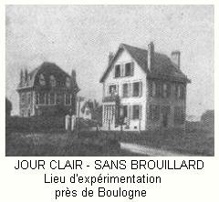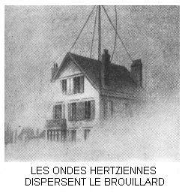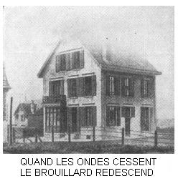

Des photographies de la villa ont été prises par beau temps, d'autres pendant le fonctionnement de l'appareillage, d'autres encore tandis que le brouillard se manifestait à nouveau après arrêt de l'appareillage. Une comparaison des deux dernières se révèle particulièrement intéressante car elle montre comment l'appareillage rabat le brouillard contre le sol. Lorsqu'il commence à fonctionner, on remarque un espace sans brouillard qui se forme petit à petit au-dessus de la maison. Celui-ci s'étend graduellement jusqu'à ce qu'un observateur placé à quelque distance de la villa aperçoive le toit, l'étage supérieur puis enfin les détails de la façade et de la clôture entourant la maison.

Avant d'utiliser l'antenne circulaire pour les ondes hertziennes, M. Dibos employait une antenne dotée d'un émetteur en forme de rateau, placée à environ 33 pieds au-dessus de la maison, laquelle est située à 95 pieds au-dessus du niveau de la mer. La tension électrique obtenue à l'extrémité de l'antenne était de 140.000 volts, alors qu'à présent, comme il a été mentionné, M. Dibos obtient 400.000 volts. Le premier appareil permettait d'obtenir une zone sans brouillard sur 110 à 130 yards. La nouvelle méthode produit une zone libre de 200 yards et d'après ce que l'on peut comprendre, M. Dibos est à présent en mesure de l'étendre à 300 yards. L'appareil mélangeur des gaz calorifiques, qui reste le même, est de type autogène.

Dans son paisible bureau, M. Dibos est entouré des maquettes de diverses inventions qui ont rendu son nom célèbre dans les cercles de techniciens et d'ingénieurs. Une de ces inventions est un casque de plongée équipé d'un appareil téléphonique complet, adopté par la marine française. Sur la table on peut voir les plans du nouveau système de construction des navires de transport à vapeur, système conçu par M. Dibos pour pallier aux nombreux et graves accidents que l'on associe de nos jours aux transports pétroliers et autres produits dangereux de ce type. M. Dibos est un homme dans la force de l'âge, d'une urbanité et d'une courtoisie véritablement françaises et il parle anglais couramment.

Fort du succès de son procédé anti-brouillard, M. Dibos exprime sa foi dans les potentialités sans limites des ondes hertziennes. Il rappelle leur application réussie dans le domaine de la photo-télégraphie et exprime sa conviction que d'ici relativement peu de temps, l'utilisation des ondes hertziennes nous permettra non seulement de téléphoner sans fils mais en même temps d'avoir devant nous un portrait de la personne avec laquelle nous conversons. Il soutient également la conviction du Dr. Le Bon selon laquelle les ondes hertziennes peuvent être employées pour faire exploser des torpilles et même de pénétrer les soutes à munitions des navires de guerre – une éventualité qui rendrait les batailles navales impossibles.

En ce qui concerne la dissipation du brouillard, M. Dibos déclare :

"Mon procédé permet de dégager une zone suffisamment étendue pour permettre à un navire
de rentrer au port par temps de brouillard. Des stations de dispersion peuvent être disposées à intervalles le long des quais de telle sorte que lorsqu'un navire quitte la zone dégagée par une station, il entre dans la zone dégagée par la station suivante. Si l'on souhaite traiter un chenal d'une largeur de plus de 300 yards, il suffira d'installer des stations des deux côtés du chenal de telle façon que les bateaux entrants et sortants puissent progresser sans difficulté ni danger.

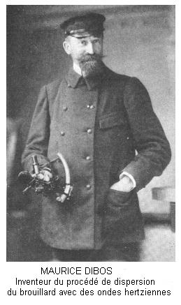
J'estime aussi que mon système sera efficace en matière de réduction des dangers ferroviaires.
Il n'est pas nécessaire de disposer de stations tout au long des voies. Il suffira simplement de placer des stations dissipatrices de brouillard aux endroits pourvus de signaux. Elles permettront aux mécaniciens des locomotives de voir si les signaux leurs sont favorables ou non et par conséquent les libèreront du doute et de l'erreur".

Extrait de UNITED STATES EARLY RADIO HISTORY par Thomas H. White
http://earlyradiohistory.us/index.html

(Traduit de l'américain par R. Besset)

